Воспитательный час 10 класс
11.05.2022
Тема: «Мы граждане Донецкой Народной Республики»
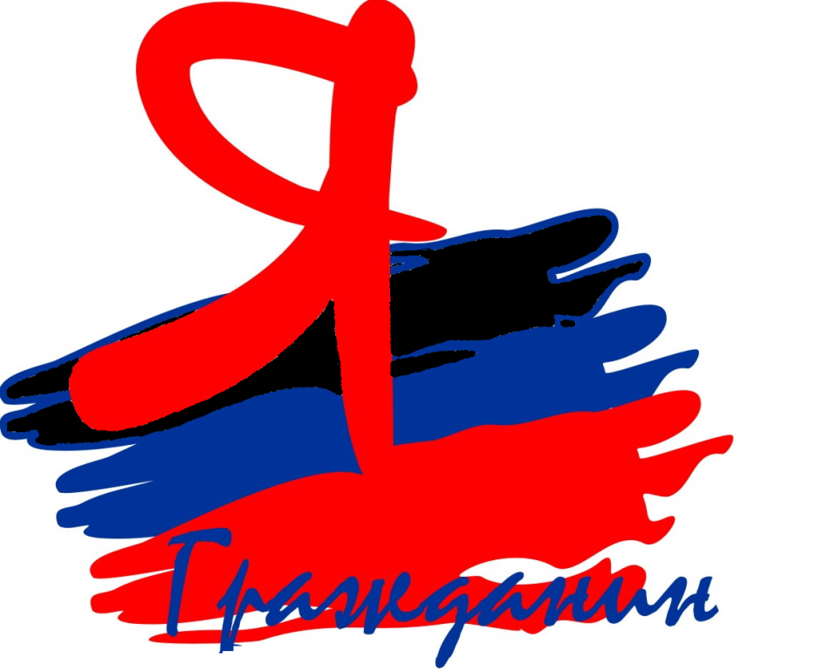
Цель: показать учащимся, что наша молодая республика исторически является многонациональной, воспитать у них уважительное отношение к человеку вне зависимости от его происхождения, вероисповедания и положения в обществе.
Образовательные задачи: познакомить учащихся с историей возникновения города Донецка, символикой ДНР
Развивающие задачи: развивать желание изучать историю родного края
Воспитательные задачи: воспитать чувство патриотизма и чувство уважения к родному краю, к людям трудового Донбасса.
Посмотри видеоролик
https://yandex.fr/video/preview/?filmId=11637585163448494487&from=tabbar&reqid=1588613349503080-664378951994191757200108-vla1-2901&suggest_reqid=868727237157901397133596921883031&text=видео+про+донецк+для+детей
Ход занятия
У государства, как и у каждого человека, есть день рождения. День рождения нашей республики 11 мая. Донецкая Народная Республика была провозглашена 7 апреля 2014 года в городе Донецке, ставшим ее столицей. 11 мая 2014 г. прошел референдум о самоопределении ДНР , и большинством голосов поддержано создание Донецкой Народной Республики. Теперь 11 мая мы празднуем День Республики. 12 мая 2014 г. на основании декларации о независимости, был провозглашен суверенитет Донецкой Народной Республики. Вскоре у молодого государства появилась Конституция. На фоне боевых событий началась налаживаться жизнь. У нашей республики появились флаг, герб, гимн.
Герб Донецка есть малый и большой.
В 1995 году малый и большой герб Донецка утверждены с таким описанием: щит герба пятиугольный и разделён горизонтально. Верхняя часть лазурная, нижняя - чёрная. Верхнее поле щита лазурного цвета символизирует величие и красоту архитектурного и растительного облика города. Нижнее поле чёрного цвета символизирует богатые природные запасы и интенсивную разработку каменного угля. На щите изображена выходящая из нижней кромки золотая кисть правой руки, которая держит золотой горный молоток. Рабочая рука, крепко держащая высоко поднятый молот, символизирует, что город - один из крупнейших индустриальных центров страны. Золотая пятиконечная звезда символизирует бережливое отношение к богатствам, созданным природой и трудом народа, могущество, справедливость и веру в лучшее будущее.
На большом гербе Донецка в качестве щитодержателей используются фигуры монумента «Освободителям Донбасса»: слева - шахтёр на фоне золотой лавровой ветви; справа - солдат на фоне дубовой ветви. Обе фигуры серебряные. Композиция увита черно-голубой лентой. Сверху щита расположена золотая корона с пятью башенками, на которой написаны цифры «1869» - год основания города. Снизу щит обрамлён двумя положенными накрест золотыми ветвями розы, между которыми на красной муаровой ленте золотыми буквами написано «Донецк»
Сразу после возникновения ДНР возникла потребность в символах ДНР.
Флаг Донецкой Народной Республики — официальный государственный символ Донецкой Народной Республики, наряду с гербом и гимном.
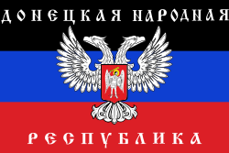21 июня 2014 года Верховный Совет ДНР утвердил данный флаг как официальный, однако соответствующий закон пока не обнародован
Изначально флаг был создан организацией «Донецкая республика», которая разместила на флаге слова «Донецкая» и «республика», сверху и снизу от герба соответственно. Версия флага с текстом использовалась и как флаг организации, и как флаг государства.
На нынешнем официальном флаге сверху размещена надпись «Донецкая народная», снизу — «республика».
Значение цветов флага
- Чёрный цвет символизирует плодородную землю Малороссии и уголь Донбасса.
- Синий цвет символизирует дух народа и воды Азовского моря.
- Красный цвет символизирует кровь, пролитую за свободу народа.
А сейчас мы проверим, насколько хорошо вы знакомы с историей Донецка.
Ещё Максим Горький говорил: «Чем лучше мы будем знать прошлое, тем более глубоко поймём великое значение творимого нами настоящего».
Календарь праздников ДНР
7 апреля 2014 – провозглашено создание ДНР
9 мая – День Победы
11 мая – День Республики
8 сентября – День освобождения Донбасса
21 сентября – День мира
19 октября – День флага
4 ноября – День народного единства
Нарисуй рисунок на тему «11 мая День Республики».

